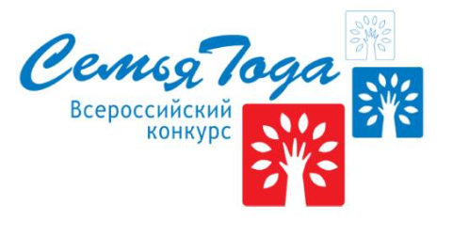

В Карелии стартовал региональный этап конкурса «Семья года».
Региональный этап Всероссийского конкурса в Карелии проведут в два этапа. Отборочный тур по Петрозаводскому городскому округу пройдет до 10 мая, республиканский финал – до 31 мая.
Семьи проживающие на территории Петрозаводского городского округа имеют возможность заявить об участии в конкурсе по следующим номинациям:
- В номинации «Многодетная семья» принимают участие семьи, которые успешно воспитывают (или воспитали) трех и более детей, в том числе и приёмных, а также активно участвуют в социально значимых мероприятиях и общественной жизни района/города/республики.
- В номинации «Молодая семья» принимают участие молодые семьи (возраст супругов – до 35 лет), воспитывающие одного и более детей, в том числе и приёмных, а также занимающиеся общественно-полезной трудовой или творческой деятельностью, уделяющие большое внимание занятиям физической культурой и спортом, ведущие здоровый образ жизни.
- В номинации «Золотая семья» принимают участие семьи, члены которых прожили в зарегистрированном браке не менее 30 лет, являются примером приверженности семейным ценностям, укрепления связей между поколениями, гражданственности, патриотизма и активного долголетия.
- В номинации «Семья – хранитель традиций» принимают участие семьи - хранители национальных и культурных традиций, а также семьи, составляющие профессиональные династии.
- В дополнительной номинации «Преодоление» принимают участие семьи, члены (один из членов) которых имеет инвалидность или воспитывающие детей, в том числе и приемных, с инвалидностью, имеющие активную жизненную позицию, в которых созданы благоприятные условия для успешного развития детей.

Заявку необходимо подать до 28.04.2024. Всю необходимую информацию о предоставляемых для участия в конкурсе материалах можно уточнить по телефону 71-35-84. Оргкомитет находится по адресу: г. Петрозаводск, пр-кт Ленина, д. 2, каб. 329, телефон: 71-35-84, e-mail: svetlana.timofeeva@petrozavodsk-mo.ru.

